**HTML_CSS**

<!DOCTYPE html> // версія html 5

<html lang="en"> // Мова яка буде використовуватись на сторінці

<head> // шапка сайта котра використовується для налаштувань сторінки (не видима)

    <meta charset="UTF-8">

    <meta http-equiv="X-UA-Compatible" content="IE=edge"> // кодування сторінки, застарілий тег

    <meta name="viewport" content="width=device-width, initial-scale=1.0">

    <title>Document</title> // назва сторінки

</head>

<body> // тіло документа (інформація котру видно на сторінці)

    <script src="index.js"></script>

</body>

</html>

**Теги:**

* **Інлайнові -** займають рівно стільки місця скільки потрібно
* Блочні - займають цілу строку

**Парні теги:**

* <div></div> - групування елементів на сторінці, поділ сторінки на блоки
* <p></p> - параграф, обгортання тексту
* <ul></ul> -unordered list ненумерований список повинен містити теги li
* <li></li> - list item, елемент списку
* <b></b> - жирний текст

**Одинарні теги:**

* <br> - перенос строки
* <hr> - горизонтальна лінія
* <input> - вікно для введення інформації від користувача
* <img> - вставка зображення

**Атрибути** - надають тегові шлях для відображення інформації. Знаходяться в відкриваючому тегові відділені між собою пробілом, значення атрибути розміщується в кавичках після =.

**<img src=' lesson1/nature.jpg'. Якщо файл розміщено в папці вище ніж файл, ми можемо дістатись до нього за допомогою .. /**

**Link: (атрибути)**

* **target (якшо атрибуту присвоїти значення _blank ссилка відкриється в сусідньому вікні)**
* **href (=ссилка сторінку або файл)**

**<Img>:атрибути**

* **src=" " -** джерело інформації
* width =" " - ширина
* heigth=" " - висота
* alt = " " - альтернативний текст в випадку якшо по якимось причинам фото не показує

**<Input>: атрибути**

* **type**=" " - тип
* **"text"**
* **"checkbox"**
* **"password"**
* value= " " - значення

Семантика - положення тексту на сторінці. В кожного тегу є своє призначення.

**Семантичні теги:**

* **header** - заголовок, логотип
* **nav** - навігаційна панель
* **main** - основний контент
* **article** — незалежна або самостійна контентна композиція багаторазового використання, може бути, наприклад, постом на форумі, записом в блозі, газетній статті, відкликанням користувача або окремим віджетом.
* **footer** - підвал (додаткові матеріали, ссилки)
* **aside** - можна використовувати як виносну цитату, бічні панелі для реклами фільтрів і сортувань товарів або організації навігації
* **details** — меню, що випадає, або додаткові деталі, які користувач може приховати або показати.
* **summary** - використовується як видимий заголовок елемента details
* **figure and figcaption** - використовується для підпису картинок, діаграм, таблиць
* **mark** - використовується для виділення важливого тексту

**CSS - Стилі**

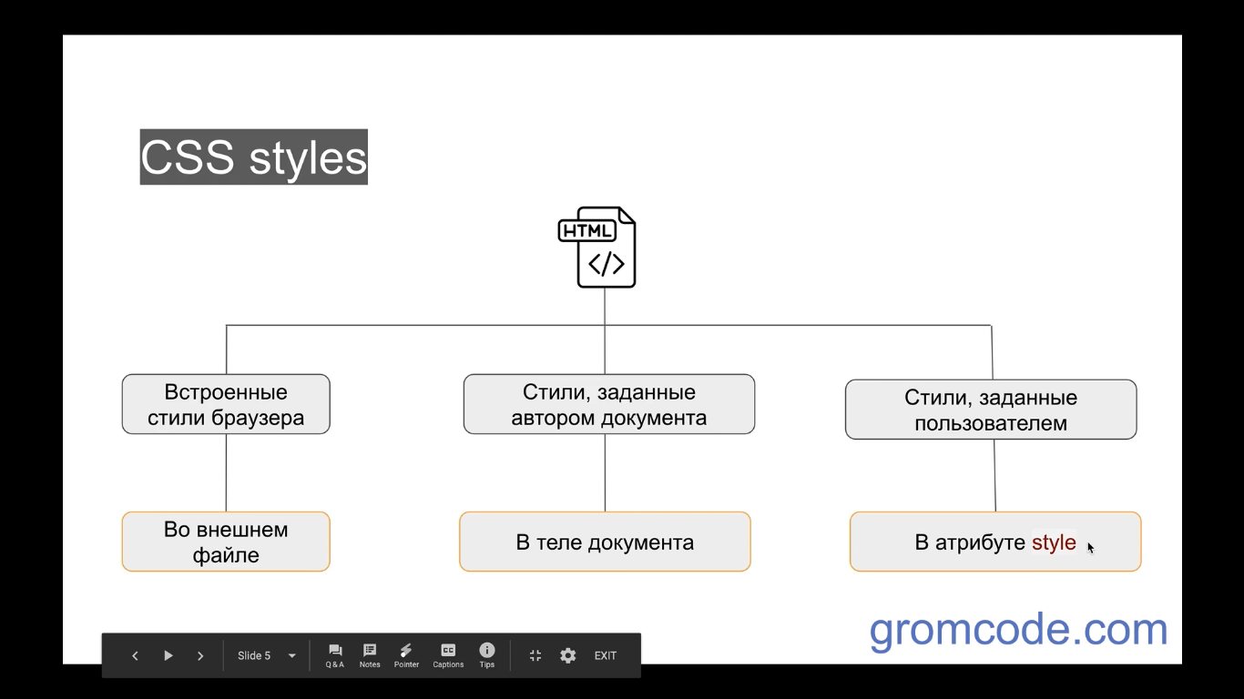

**Способи задавання стилів:**

1. В атрибутах **<p style="color:green"></p>**
2. В шапці сторінки(<head>) в тег **<style> div { color: red} </style>**
3. В окремий документ CSS **(styles.css > div {color: red})** в самому документі прописати посилання на файл: **<link rel=" stylesheet" href=" styles.css">**

Перед задаванням своїх стилів потрібно нормалізувати .css за допомогою**:**

**<link rel="stylesheet" href="https://cdnjs.cloudflare.com/ajax/libs/normalize/8.0.1/normalize.min.css">**

**Стилі:**

* **width** - ширина елемента
* **heigth** - висота елемента
* **display** - визначає як елемент буде показаний в тексті
* **color** - колір тексту
* **background-color** - колір фону
* **font-size** - розмір шрифту
* **margine** - зовнішні відступи блока
* **border** - рамка
* **padding** - внутрішній відступ

**Селектори**

**Базові селектори:**

* **\*** - універсальний селектор (стилі використовуються для всіх тегів)
* **div**- селектор елемента (стилі для тегів div і їх дочірнім елементам)
* **#myId** - селектор ідентифікатора (повинен бути 1 на сторінці і повинен бути унікальним <li id="myId"></li>
* **.className** - селектор класу (для того щоб різним тегам присвоїти ті самі стилі елементам присвоюють клас <h1 class="page-header"> </h1>
* **.hightlighted.important** ( якщо елементу присвоєно більше ніж 1 клас то через крапку перечислюємо їх )
* **span.user-data** (якщо 2 елементи містять однакові атрибути, то пишемо для якого елементу і якого атрибуту через крапку)
* .**company-data, li** (кома відіграє роль "АБО" стилі будуть застосовані для елементів з класом company-data або елементів списку

**Селектори атрибутів:**

* [ назва атрибуту] {стилі }
* [ ] [ ] { } - для елементів які мають 2 атрибути
* [ data-description="archors"] { } - для елементів атрибути яких = archors

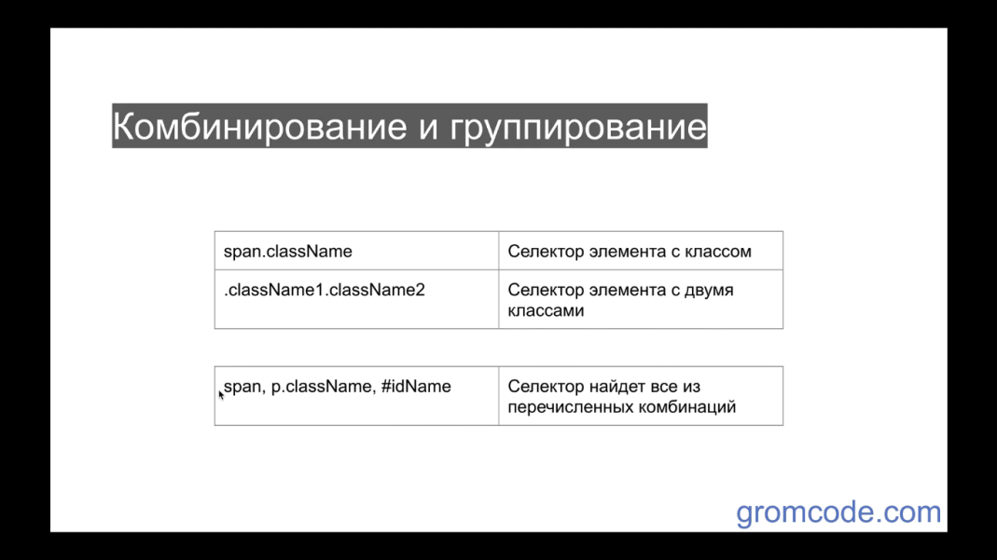

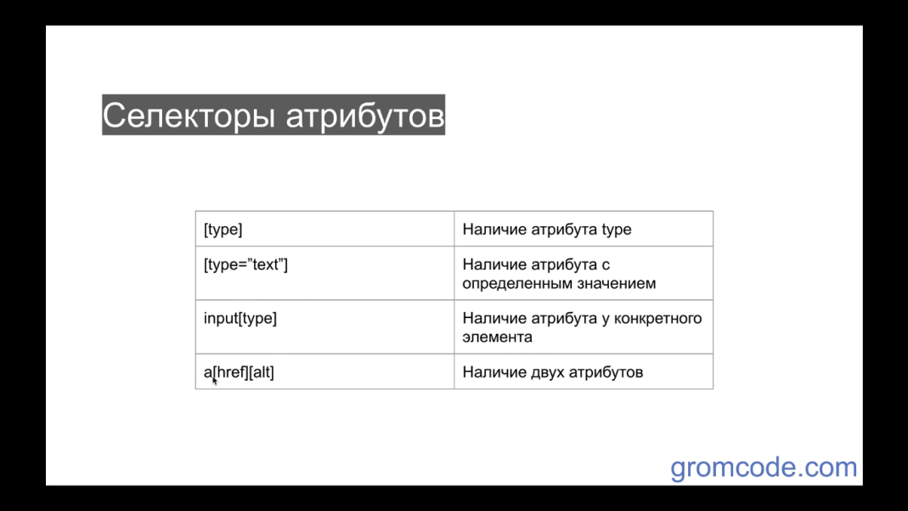

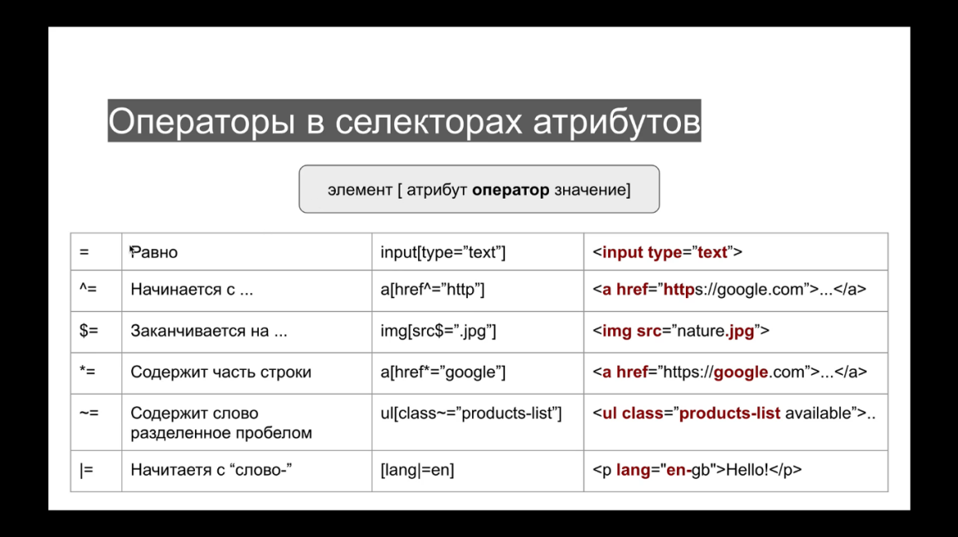

Стилі завжди застосовуються до елемента який знаходиться найправіше в селекторі

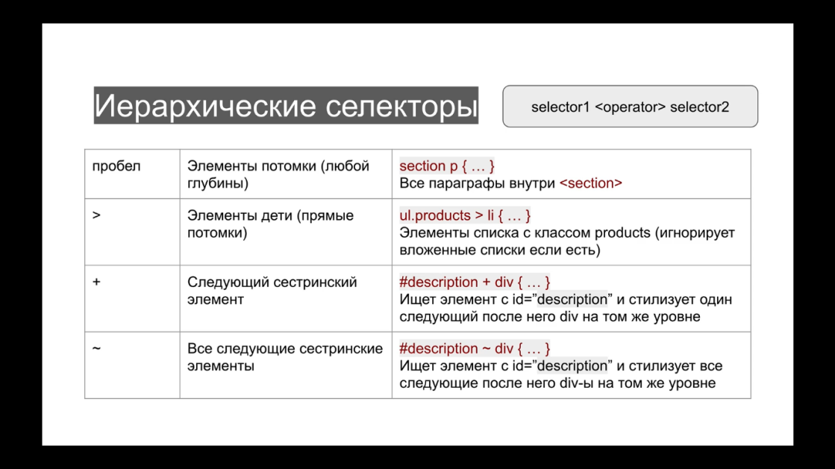

Псевдоклас - відповідний стан елементу, оснований на користувацьких діях.

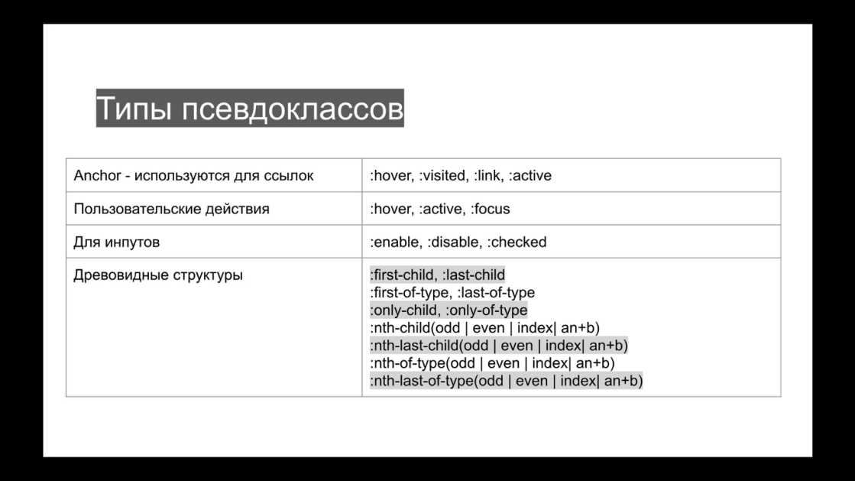

**Стан ссилки:**

* **hover** - наведення курсору
* **link** - нормальний стан
* **visited** - відвідана ссилка, після нажаття
* **active** - зажата кнопка мишки на ссилці

**Стан кнопки:**

* active: - зажата клавіша миші
* disabled: - виключений стан
* hover: - наведений курсор мишки
* enabled: - включена кнопка

**Стан input:**

* :focus - клікнувши інпут
* checked - поставивши галочку

**Псевдоелементи:**

* :: firstletter - перша літера елементу
* :: first-line - перша строка елементу
* :: selection - виділений текст
* :: before {content: '<'} - вставка елемента перед текстом
* :: after {content: '>'} - вставка елемента в кінці тексту

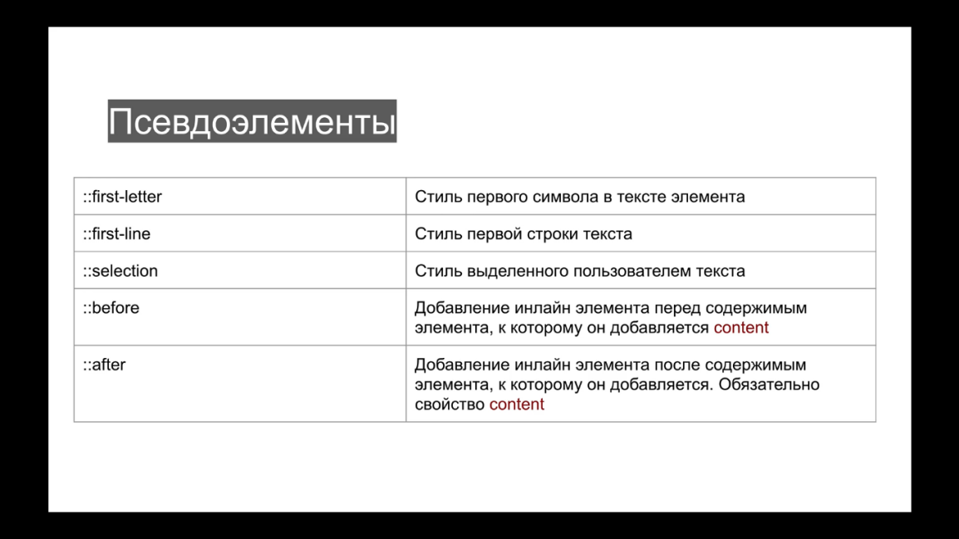

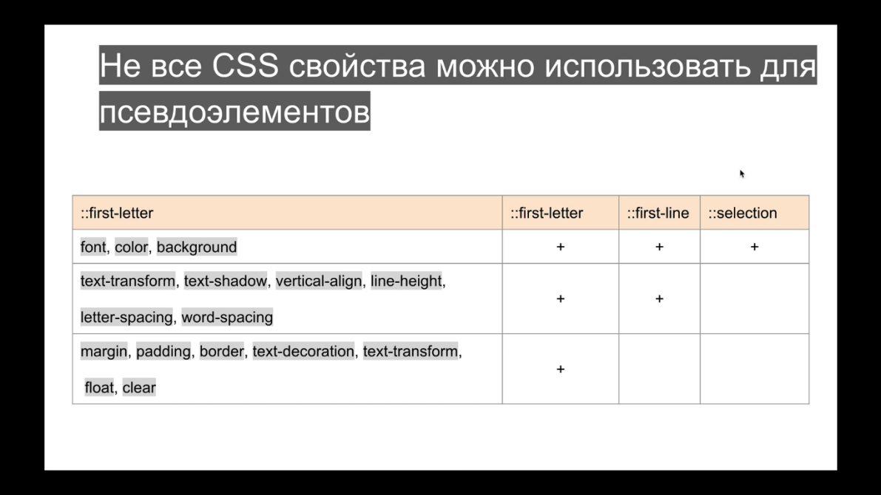

**Box Model**

Кожен елемент на сторінці це прямокутник котрий має:

* **width,heigth** - розмір контенту
* **padding** - внутрішні відступи
* **border** - рамка
* **margine** - зовнішній відступ

**box-sizing: border box**- розмір елементу включаючи рамку, внутрішню відступи і контент

margine : 20px відступ застосовується до 4 сторін

margine : 20px 50px відступи зверху і знизу 20 справа і зліва 50

margine-left : 20px відступ тільки зліва

Border : 10px solid red

Border - width: 10px

Border-style: solid

Border-color: red

Форма блочного елемента задається шириною і висотою:

**Квадрат:** circle

* Width: 50px
* Heigth: 50px
* Border - radius: 50% - заокруглення країв

**Овал:** oval

* width: 100px
* heigth: 50px
* border radius: 50%

**Прямокутник з заокругленними краями:**  rectangle

* width: 100px
* heigth: 50px
* border radius: 10px

**Трикутник:** triangle

* width: 50px
* heigth: 50px
* margine: 50px
* border: 25px solid transparent (прозорий)
* border-top-color: red

Коли два елементи розташовуються один біля одного і в них є зовнішні відступи, вони накладаються один на одного що називається схлопуванням margin